

АДМИНИСТРАЦИЯ
муниципального района
СТАВРОПОЛЬСКИЙ
Самарской области
г. Тольятти, 445011
пл. Свободы, 9
факс (8482) 283050 тел. (8482) 280441
stavr-post@mail.ru
ИНН/ КПП 6382007951/638201001,
ОКПО 04031090, ОГРН 1026303947010

от_________________№________________

на № _________от_________________

Сообщение о возможном установлении публичного сервитута

В соответствии со статьей 39.42 Земельного кодекса Российской Федерации администрация муниципального района Ставропольский Самарской области информирует о возможном установлении публичного сервитута ПАО «Россети Волга» для целей размещения и дальнейшей эксплуатации объектов электросетевого хозяйства, необходимых для подключения (технологического присоединения) к сетям инженерно-технологического обеспечения «ВЛИ-0,4 кВ от проектируемой опоры Ф-4 КТП Яг930/630 кВА, РУ-0,4 кВ КТП Яг932/100 кВА Ставропольский район, с. Ягодное (Журавлев А.А., Семененков С.П.)» в отношении земель в кадастровом квартале 63:32:1604003 и земельных участков с кадастровыми номерами: 63:32:1604003:728 (Самарская область, муниципальный район Ставропольский, сельское поселение Ягодное, село Ягодное, улица Николая Судакова, земельный участок 80А), 63:32:1604003:817 (Самарская область, муниципальный район Ставропольский, сельское поселение Ягодное, село Ягодное), 63:32:1604003:945 (Самарская область, муниципальный район Ставропольский, сельское поселение Ягодное, село Ягодное).

Сведения об объекте
№ п/п | Характеристики объекта | Описание характеристик
1 | 2 | 3
1 | Местоположение объекта | Самарская область, Ставропольский район
2 | Площадь объекта ± величина погрешности определения площади (P ± ∆P), м² | 1088,0 ± 58,0, из них:  347,6 – земли в частной собственности;  740,4– земли в государственной собственности до разграничения прав и непредоставленные гражданам или юридическим лицам.
3 | Иные характеристики объекта | Публичный сервитут устанавливается в целях размещения объекта электросетевого хозяйства «ВЛИ-0,4 кВ от проектируемой опоры Ф-4 КТП Яг930/630 кВА, РУ-0,4 кВ КТП Яг932/100 кВА Ставропольский район, с. Ягодное (Журавлев А.А., Семененков С.П.)». Срок публичного сервитута – 49 лет.
1. Система координат МСК- 63
2. Сведения о характерных точках границ объекта
Обозначение характерных точек границ | Координаты, м |  | Метод определения координат характерной точки | Средняя квадратическая погрешность положения характерной точки (М_{t}), м | Описание обозначения точки на местности (при наличии)
Обозначение характерных точек границ | Х | Y | Метод определения координат характерной точки |  | Описание обозначения точки на местности (при наличии)

1 | 431458.015 | 1301650.287 | Геодезический метод | 0.5 | -
2 | 431457.521 | 1301654.051 | Геодезический метод | 0.5 | -
3 | 431449.607 | 1301662.080 | Геодезический метод | 0.5 | -
4 | 431426.435 | 1301665.844 | Геодезический метод | 0.5 | -
5 | 431337.497 | 1301649.068 | Геодезический метод | 0.5 | -
6 | 431344.156 | 1301612.293 | Геодезический метод | 0.5 | -
7 | 431348.490 | 1301586.624 | Геодезический метод | 0.5 | -
8 | 431352.434 | 1301587.290 | Геодезический метод | 0.5
9 | 431348.097 | 1301612.982 | Геодезический метод | 0.5 | -
10 | 431342.675 | 1301642.922 | Геодезический метод | 0.5 | -
11 | 431426.525 | 1301658.738 | Геодезический метод | 0.5 | -
12 | 431446.229 | 1301655.537 | Геодезический метод | 0.5 | -
13 | 431453.429 | 1301648.231 | Геодезический метод | 0.5 | -
14 | 431453.220 | 1301649.470 | Геодезический метод | 0.5 | -
1 | 431458.015 | 1301650.287 | Геодезический метод | 0.5 | -
Публичный сервитут устанавливается в соответствии с документации по планировке территории, утвержденной постановлением администрации сельского поселения Ягодное муниципального района Ставропольский Самарской области от 28.09.2021 № 80 «Об утверждении проекта планировки территории в муниципальном районе Ставропольский, сельском поселении Ягодное, селе Ягодное, в границах кадастрового квартала 63:32:1604003 за исключением участков с кадастровыми номерами: 63:32:0000000:9505, 63:32:1604003:1, 63:32:1604003:59, 63:32:1604003:63, 63:32:1604003:70, 63:32:1604003:71, 63:32:1604003:68, 63:32:1604003:69, 63:32:1604003:72, 63:32:1604003:73, а также за исключением участков входящих в единое землепользование 63:32:0000000:180» (ред. Постановления администрации сельского поселения Ягодное муниципального района Ставропольский Самарской области № 62 от 15.08.2024) для целей размещения и дальнейшей эксплуатации объектов электросетевого хозяйства, необходимых для подключения (технологического присоединения) к сетям инженерно-технологического обеспечения «ВЛИ-0,4 кВ от проектируемой опоры Ф-4 КТП Яг930/630 кВА, РУ-0,4 кВ КТП Яг932/100 кВА Ставропольский район, с. Ягодное (Журавлев А.А., Семененков С.П.)» согласно договору от 13.10.2024 № 2450-010790.
С поступившим ходатайством об установлении публичного сервитута и прилагаемым к нему описанием местоположения границ публичного сервитута заинтересованные лица могут ознакомиться по адресу: 445011, Самарская область, г. Тольятти, пл. Свободы, 9, каб. 114А. График работы: пн-чт с 8.00 до 17.00, перерыв с 12.00 до 12.48, пт с 8.00 до 16.00, перерыв с 12.00 до 12.48.
Заявления об учете прав на земельный участок принимаются в течение 15 дней со дня опубликования сообщения в администрацию муниципального района Ставропольский Самарской области через общий отдел, расположенный по адресу: Самарская область, г. Тольятти, пл. Свободы, 9, либо почтовым отправлением по указанному адресу.
Информация о поступившем ходатайстве об установлении публичного сервитута размещена на официальных интернет-сайтах администрации муниципального района Ставропольский Самарской области (https://stavradm.ru), администрации сельского поселения Ягодное муниципального района Ставропольский Самарской области (http://yagodnoe.stavrsp.ru/).

Заместитель Главы
района по имуществу, строительству
и архитектуре А.В. Старков

Храмкова 8 8482 281467

Раздел 4
План границ объекта
Обзорная схема границ ЗОУИТ
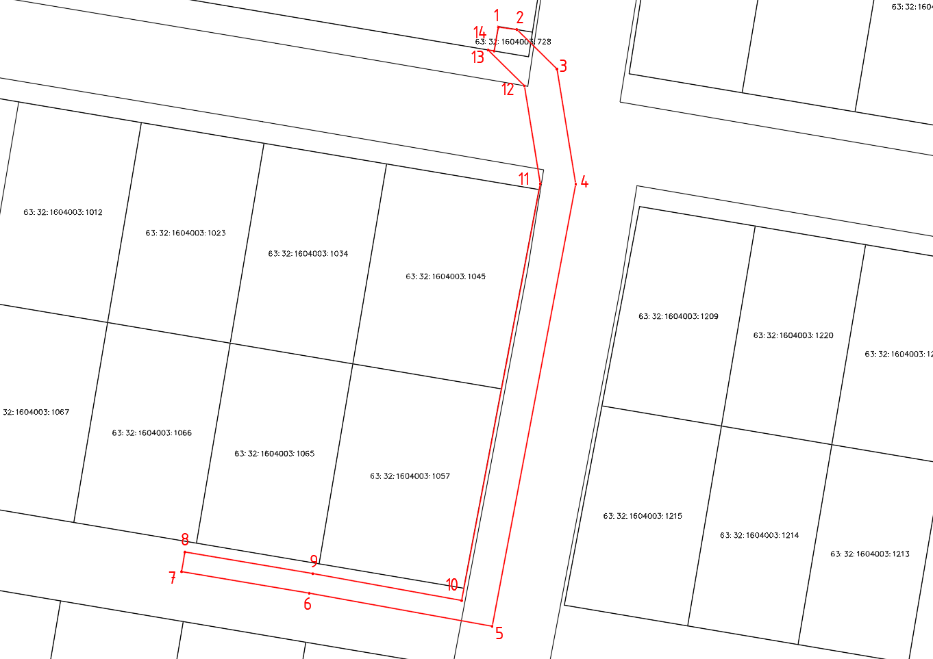
Используемые условные знаки и обозначения:
 | Характерная точка границы объекта
1 | Надписи номеров характерных точек границы объекта
 | Граница действия публичного сервитута
 | Существующая часть границы, имеющиеся в ЕГРН сведения о которой достаточны для определения ее местоположения
:1065 | Надписи кадастрового номера земельного участка
 | Граница кадастрового квартала
63:32:1604003 | Обозначение кадастрового квартала

